小食商家端BUG4-11

1、无启动界面

2、首页

①输入登陆账号（有效账户），提示相关信息不存在

②点击微信不能登陆

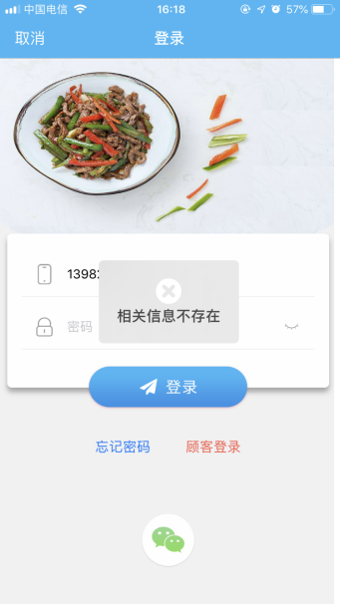

3、订单详情：显示不完整

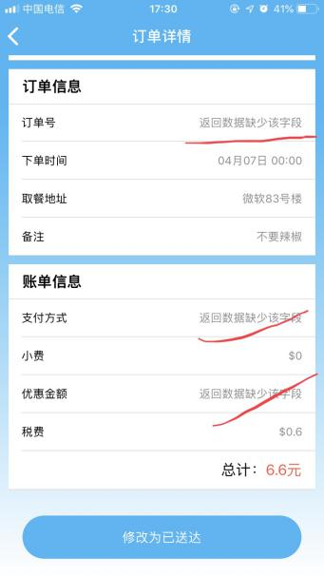

4、我的门店—特别推荐字段不应和上面栏固定

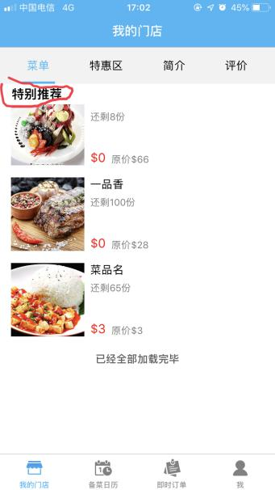

5、即时订单

①菜品图片不能显示

②地址筛选无效

③由于用户端未设置退款申请按钮，退款处理无法测试

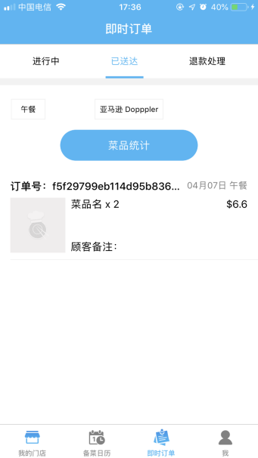

6、我的—充值金额陈工后未更新

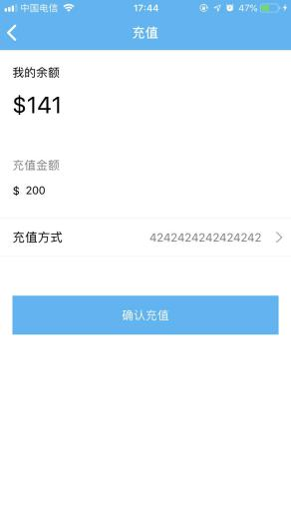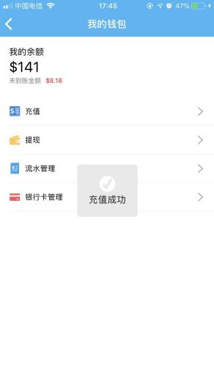

7、我的钱包—提现无法使用

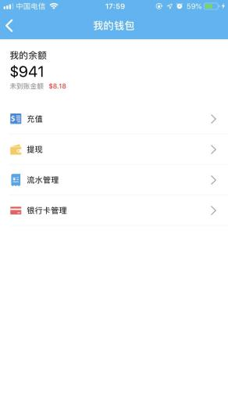

8、我的钱包—流水管理：未显示到账金额，只显示充值金额，体现和退款无法使用，未进行测试

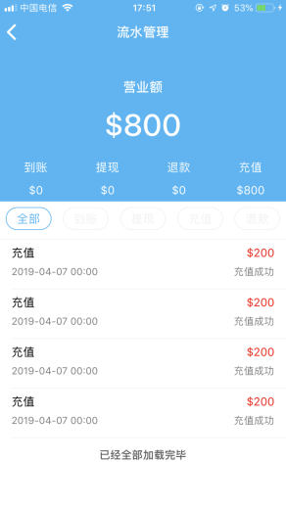

9、我的：我的钱包—银行卡管理

①添加银行卡字段错误

②添加银行卡页面增加绑定银行卡手机号码填写

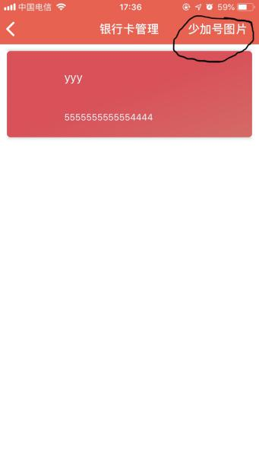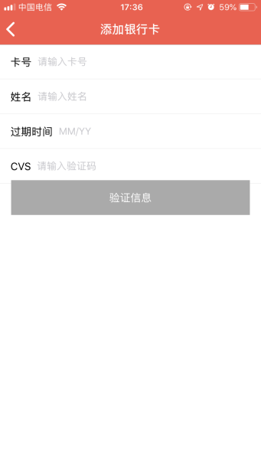

10、门店管理—门店名称不能修改

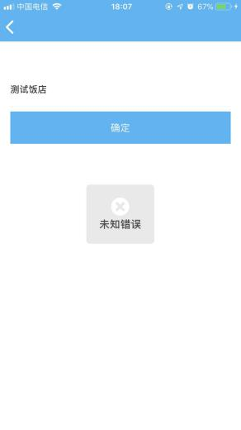

11、门店管理—无法修改密码

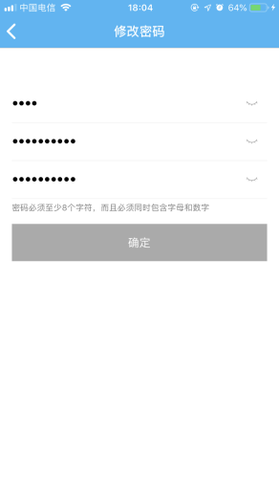

12、门店管理—邮箱、微信点击无效

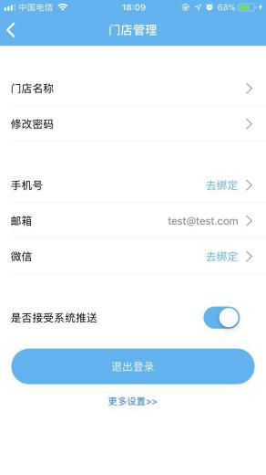

13、用户端切换商家端按钮无效

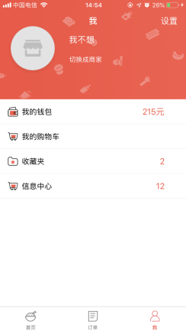

14、备菜日历无法使用